臺南市新化國小111學年度新生入學通知單
親愛的家長您好：
恭喜您的寶貝～XXX，加入新化國小這個大家庭。貴子弟就讀的班級是一年X班，級任導師為 XXX老師。
為了讓孩子們適應小一新生的生活，學校特地利用假日，為家長及新生舉辦了新生始業輔導，非常期待您的光臨！
◎新生始業輔導暨家長座談會：111年8月20日（星期六）
◎活動流程表：(因應防疫措施，每位新生限一位家長陪同)
項次 | 時間 | 活動內容 | 活動地點 | 注意事項
1 | 8:30～9:00 | 報到:敲智慧鑼、領取迎新禮 | 川堂 | 量測體溫、消毒
1 | 8:30～9:00 | 報到:敲智慧鑼、領取迎新禮 | 活動中心二樓 | 簽到
2 | 9:00～9:30 | 迎新表演、師生合照 | 活動中心二樓
3 | 9:30~10:10 | 家長:聽取校務報告 | 活動中心二樓
3 | 9:30~10:10 | 學生:班級活動、校服套量 | 各班教室、川堂
4 | 10:10～10:30 | 親師聯繫時間 | 各班教室 | 親師交流
5 | 10:40~ | 快樂賦歸～(校服尺寸更換) | 川堂 | 有需要請於現場更換
◎注意事項：
1.當天請繳交營養午餐繳費方式通知書、學生輔導基本資料表、接種黃卡影本
2.當天穿便服，開學後的服裝當天丈量尺寸。(新生均著學校制服，請勿購買白色制服)
3.開學日（正式上課）：111 年 8 月 30 日（星期二）
開學日中午學生在校用餐，記得帶餐具、開水、書包（餐具及學用品一律由學校代購，8/20當天會發放給小朋友）放學時間16:00 ，請家長到川堂接孩子。每星期二為全天課，16:00放學，其餘時間為12:40，請各位家長留意接送時間。
4.符合下列資格申請各項減免者，請交相關證明文件給級任老師: (1)原住民籍請交
戶籍謄本(2)家長或學生本人領有身心障礙手冊者，請交手冊影本(3)低收入、中低
收入戶等公所證明。
5.欲參加課後照顧者，請參閱報名通知說明，於8/22(一)-8/24(三)至校網報名。

新化國小敬上 111.08.09

臺南市新化區新化國民小學
地址：71243臺南市新化區中山路173號
電話：06-5902035 傳真：06-5900700

臺南市XX區XX里XX村XX路XX號
XXX先生/小姐 收

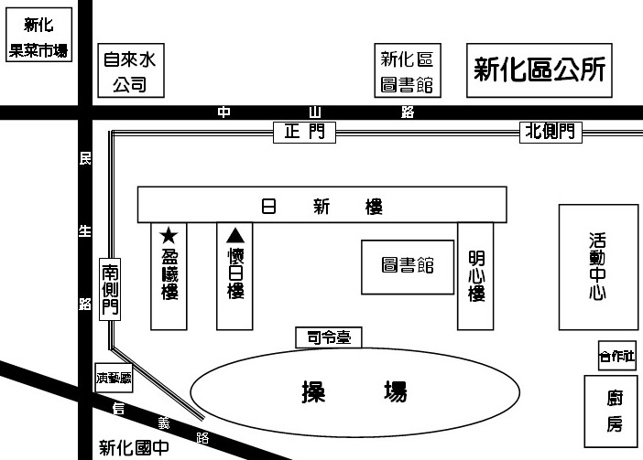

※一年1、2、3班教室，
位於盈曦樓(★)一樓。
※一年4、5、6班教室，
位於懷日樓(▲)一樓。
◎8/20(六)當天車輛停放：
機車：停放正門停車場
汽車：停放校外

